ÇİVRİL HALK EĞİTİMİ MERKEZİ MÜDÜRLÜĞÜ AÇIK LİSE VE AÇIK ORTAOKUL
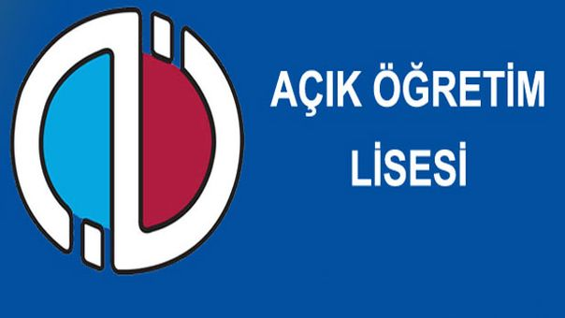

Kurumumuz Açık Lisede ve Açık Ortaokul sistemi ile ilgili 2022 yılında yapılması planlanan çalışmalar şu şekildedir:
- Açık öğretim sistemimize kayıtlı olan tüm öğrencilerimize kayıt dönemleri ve ders seçme ile ilgili olarak kurum internet sitesi, sosyal medya hesaplarımızdan bilgilendirme yapılacaktır.
- Sistemimizde bulunan tüm öğrencilerimize kayıt dönemlerimizde SMS ile bilgilendirme yapılacaktır.
- Kayıt yenilemeyen öğrencilerimiz telefonla aranarak kayıt yenilemeleri hususunda yönlendirme yapılacaktır.
- Kurslarımıza katılan tüm kursiyerlerimize usta öğreticilerimizin de yardımı ile açık öğretim sistemimiz hakkında bilgilendirme yapılarak vatandaşlarımızın açık ortaokul veya açık liseye kaydolmaları sağlanacaktır. Bu doğrultuda Açık öğretim sistemimizde dönemlik olarak kayıt hedeflerimiz şu şekildedir.
2021-2022 2.Dönemi (Ocak-Şubat 2022)
İlk Kayıt :80
Kayıt Yenileme :350
2021-2022 3.Dönemi (Nisan-Mayıs 2022)
Kayıt Yenileme :350
2022-2023 1.Dönemi (Eylül-Ekim 2022)
İlk Kayıt :100
Kayıt Yenileme :350
ÇİVRİL HALK EĞİTİMİ MERKEZİ MÜDÜRLÜĞÜ KURSLAR
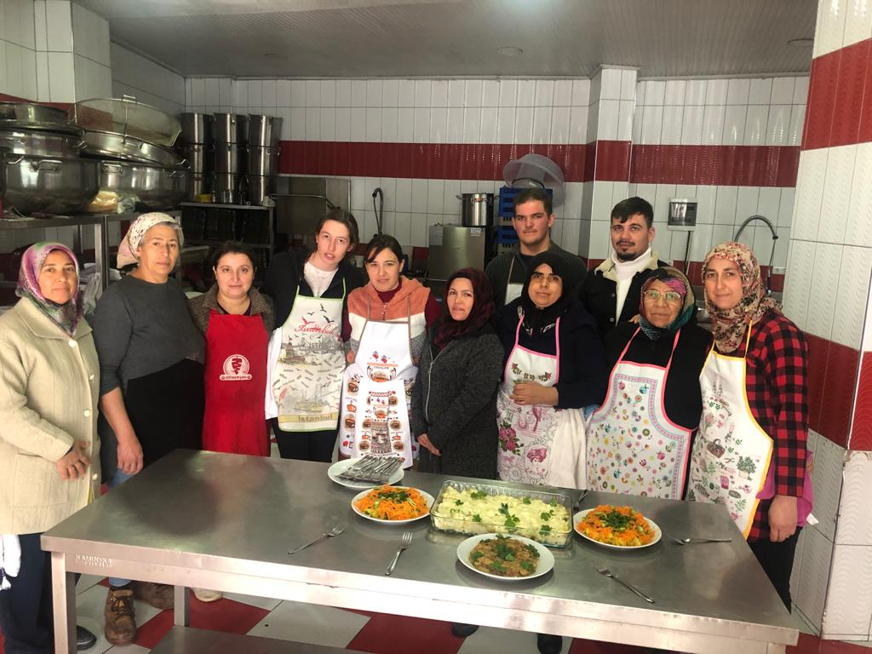
Kurumumuz tarafından açılan kurslarla ilgili 2022 yılında yapılması planlanan çalışmalar ve aylık kurs-kursiyer hedefleri şu şekildedir:
- Kurumumuz tarafından açılması planlanan tüm kurslarla ilgili olarak sosyal medya hesaplarımızdan bilgilendirme yapılacaktır.
- Özellikle istihdama yönelik kurslara ağırlık verilecektir.
- Mahalle muhtarları ile görüşülerek bölge şartları da dikkate alınarak özellikle tarım ve hayvancılıkla ilgili kurslar planlanacaktır.
- Öğrencilerimizin sosyal gelişimlerini artırmaya yönelik sportif ve sanatsal kursları yoğun bir şekilde planlanmaya devam edecektir.
- Hayat Öğrenme Haftasında kursiyerlerimizin de katılımı ile ‘Türkü Gecesi’, ‘Sene Sonu Sergisi’ ‘Tiyatro Gösterisi’ ve ‘Kitap Fuarı’ yapılması planlanmaktadır.
- Yıl içerisinde belirleyeceğimiz günlerde Kişisel Gelişim seminerleri planlanacaktır.

Bu doğrultuda 2022 yılı için aylık olarak planlanan kursiyer hedeflerimiz şu şekildedir:
AYLAR | KURSİYER HEDEFİ | AYLAR | KURSİYER HEDEFİ
OCAK | 700 | TEMMUZ | 1000
ŞUBAT | 800 | AĞUSTOS | 100
MART | 800 | EYLÜL | 100
NİSAN | 600 | EKİM | 1600
MAYIS | 500 | KASIM | 1800
HAZİRAN | 600 | ARALIK | 2000
2022 YILI TOPLAM KURSİYER HEDEFİMİZ:10600 KURSİYER

ÇİVRİL HALK EĞİTİMİ MERKEZİ MÜDÜRLÜĞÜ DÖNER SERMAYE FAALİYETLERİ
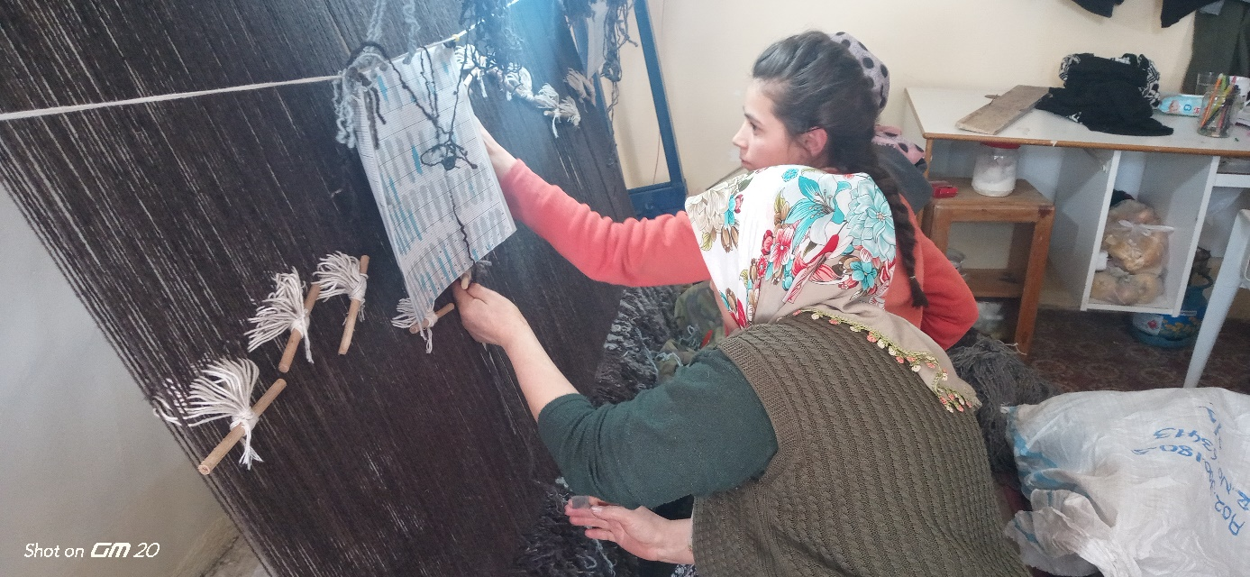
2021 Ağustos ayında kurulan döner sermaye işletmemizle ilgili 2022 yılında yapılması planlanan çalışmalar şu şekildedir:
- Halı, Kilim ve Hasır Dokumacılığı: Bölgemizde üretimi durma noktasına gelen halı ve kilim dokumacılığı ile ilgili belirlenen çalışmalara ağırlık verilerek, özellikle kursiyerlerimizin sürekli gelir elde etmeleri amaçlanmaktadır. Ayrıca yapılacak dokuma faaliyetleri ile Milli Kültürümüzün yaşatılması sağlanacaktır.
- Tanıtım ve Turizm Faaliyetleri: Son dönemde ilçemizde turizm faaliyetlerinin artması ve belli dönemlerde yaşanan yoğunluk göz önüne alındığında, gelen misafirlerin bölgeyi daha yakından tanımları için yöresel ve bölgeyi tanıtan ürünlerin üretimine ağılık verilecektir. Bu sayede yöreye özgü üretilen el emeği ürünlerin satışı ile kursiyerlerimize gelir getirmesi hedeflenmektedir.
- DÖSE Satış Alanları: İlçemizin belirli bölgelerine kurslarımızda üretilen ürünlerin satışı için satış alanları oluşturulacaktır. Bunların ilkinin 2022 Mart ayında açılması planlanmaktadır. Ayrıca dönemsel olarak Millet Bahçesi ve Işıklı Gölü bölgelerine de satış ve üretim noktaları kurulacaktır.

Döner Sermayemizin 2022 Yılında Aylık Gelir Hedefleri Şu Şekildedir:

AYLAR | GELİR HEDEFİ | AYLAR | GELİR HEDEFİ
OCAK | 0 TL | TEMMUZ | 20.000 TL
ŞUBAT | 0 TL | AĞUSTOS | 20.000 TL
MART | 2.000 TL | EYLÜL | 10.000 TL
NİSAN | 3.000 TL | EKİM | 10.000 TL
MAYIS | 5.000 TL | KASIM | 10.000 TL
HAZİRAN | 20.000 TL | ARALIK | 10.000 TL
2022 YILI TOPLAM DÖSE GELİR HEDEFİMİZ:110.000 TL DİR.
ÇİVRİL HALK EĞİTİMİ MERKEZİ MÜDÜRLÜĞÜ KÜTÜPHANE FAALİYETLERİ
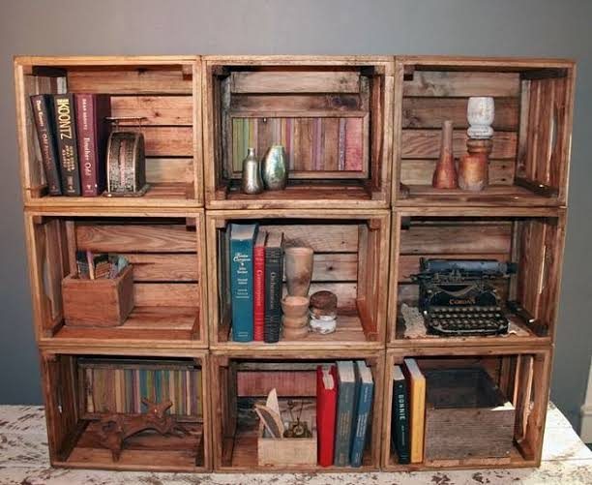
Kurumumuzda açılması planlanan Kütüphanemiz ile ilgili yapılması planlanan çalışmalar şu şekildedir:
ÇİVRİL HALK EĞİTİMİ MERKEZİ MÜDÜRLÜĞÜ KÜTÜPHANE KURMA ÇALIŞMALARI PLANI
Hedef:2022 yılı sonuna kadar 550 kitaplı bir kütüphane kurma.
AYLAR | PLANLANAN ÇALIŞMA
ŞUBAT | Kütüphane olarak belirlenen alanın temizlik ve boya işlemlerinin yapılacak. Atık veya geri dönüşüm malzemeleri ile yapılacak kütüphanemizin tasarımı yapılacak. Yapılan tasarım doğrultusunda belirlenen atık veya geri dönüşüm malzemelerimiz hazırlanacak. Belirlenen malzemelerimiz usta öğreticilerimizin de yardımı ile düzenlenecek. Kursiyerlerimiz ve Usta Öğreticilerimizin de desteği ile en az 100 adet kitap temin edilecek.
MART | En az 100 kitapla belirlenen alanda kütüphanenin açılması.
NİSAN | Kitap temini (100 Kitap)
MAYIS | Kitap temini (100 Kitap)
HAZİRAN | Genel değerlendirme yapılarak eksikler belirlenecek.
TEMMUZ | Belirlenen eksiklikler planlama doğrultusunda giderilecek.
AĞUSTOS | Kitap temini (50 Kitap)
EYLÜL | Kitap temini (50 Kitap)
EKİM | Kitap temini (50 Kitap)
KASIM | Kitap temini (50 Kitap)
ARALIK | Kitap temini (50 Kitap)
ÇİVRİL HALK EĞİTİMİ MERKEZİ MÜDÜRLÜĞÜ DESTEKLEME VE YETİŞTİRME KURSLARI
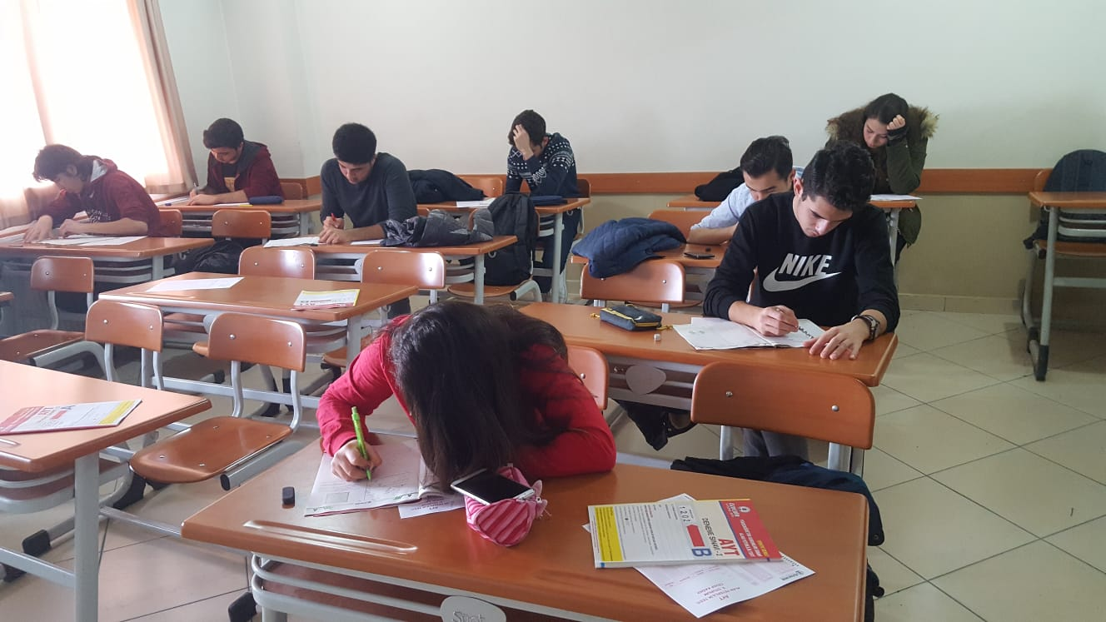

2021-2022 Eğitim Öğretim yılında Destekleme ve Yetiştirme Kurslarına 129 öğrencimiz başvurmuş ve bu öğrencilerimiz için 7 farklı grupta 33 adet kurs açılmıştır. Bu kurslarımızda 17 kadrolu ve 2 ücretli olmak üzere toplam 19 öğretmen görevlendirilmiştir. Bu kurlarımız için yapılması planlanan çalışmalar şu şekildedir:
- Öğrencilerin sınav kaygılarını gidermek ve verimli ders çalışmalarına yardımcı olmak için rehberlik faaliyetleri yürütülecektir.
- Düzenli olarak ve aylık olarak tüm kurslar Kurum Müdürü tarafından denetlenecek.
- Öğretmenlerin ölçme değerlendirme süreçleri aylık olarak yakından takip edilecek ve düzenli olarak öğretmenlerden rapor alınacak.
- Bireysel olarak öğrenci takibi için belirlenen öğretmenimizden o öğrenci ile ilgili bilgi alınacak.
- Kurslara devam eden öğrenci velilerine devam ve başarı durumları ile ilgili aylık olarak bilgilendirme yapılacak.
- 10 Haziran tarihine kadar devam eden kurslarımızın sonunda öğrencilerimize sınava kadar rehberlik faaliyetlerine devam edilecek.
- Kurslarımıza devam eden öğrencilerimizden en az yüzde 80 oranında yerleştirme başarısı hedeflenmektedir.
- 2022-2023 Eğitim Öğretim yılı için, yapacağımız tanıtım ve bilgilendirmeler sayesinde 150 öğrencinin Destekleme ve Yetiştirme Kurslarımıza kayıt yaptırmaları hedeflenmektedir.

